期中测试题答案

一、求复数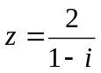的实部、虚部、共轭复数、模、辐角的主值、三角表达式和指数表达式以及z的3次幂。
解：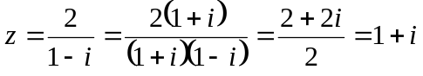
实部为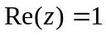、虚部为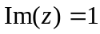、共轭复数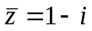、
模为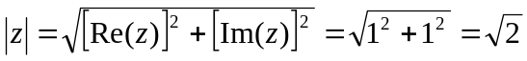、
辐角的主值：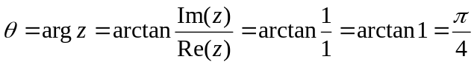、
三角表达式：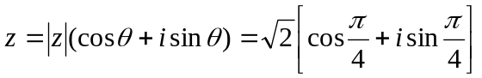
指数表达式：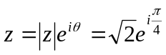
z的3次幂：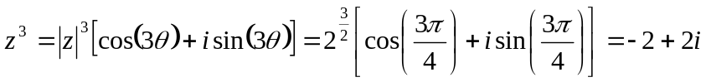
二、利用函数解析的充要条件求函数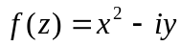在何处可导、解析。
解：令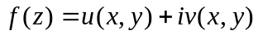和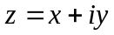，由，得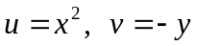，所以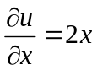，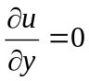，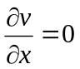，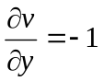。这四个偏导数处处连续，但是仅当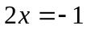时，它们才满足柯西－黎曼方程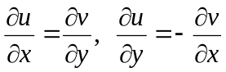，因而函数仅在直线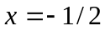上可导，但在复平面内任何地方都不解析。
三、由调和函数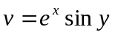求解析函数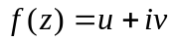。已知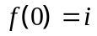。（ 10 分 ）
解：解法一：偏积分法
由调和函数得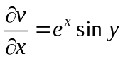，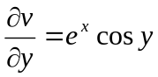。根据柯西－黎曼方程
，得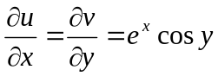，于是
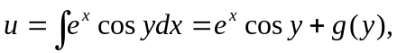 偏导得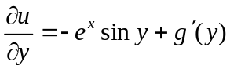。根据柯西－黎曼
方程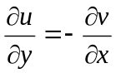得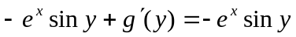，故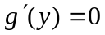，积分得
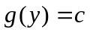（实常数）。因此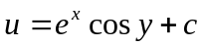，从而得解析函数
，这个函数可化为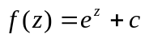。由
得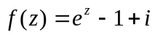。
解法二：不定积分法
由调和函数得，。解析函数的
导数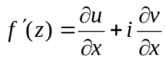仍为解析函数。根据柯西－黎曼方程，
得，
于是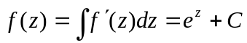。由得。
解法三：线积分法
由调和函数得，。根据柯西－黎曼方程
，知共轭调和函数
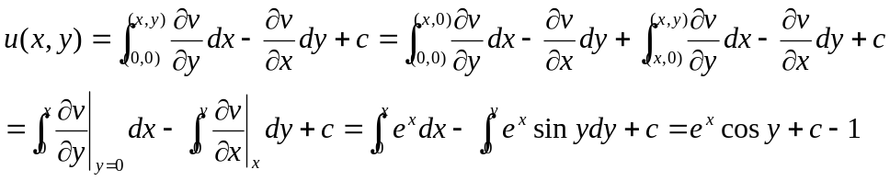
，这个函数可化为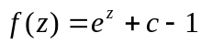。由
得。
四、计算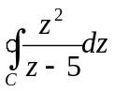，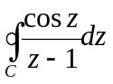和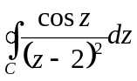的值，其中：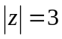为正向。
解：1）被积函数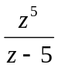的奇点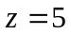在外，且被积函数在C内和C上解析，于是根据柯西－古萨基本定理得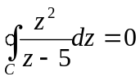。
2）被积函数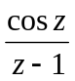的奇点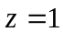在内，且被积函数的分子在C内和C上解析，于是根据柯西积分公式得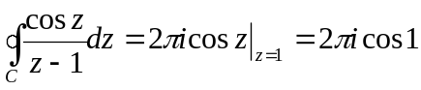。
3）被积函数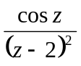的奇点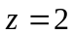在内，且被积函数的分子在C内和C上解析，于是根据高阶导数公式得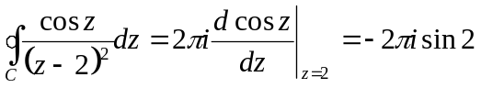。
五、把函数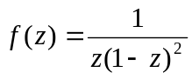分别在圆环域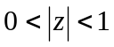和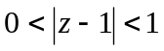内展开成洛朗级数。
解：（1）当在圆环域时
（2）当圆环域时
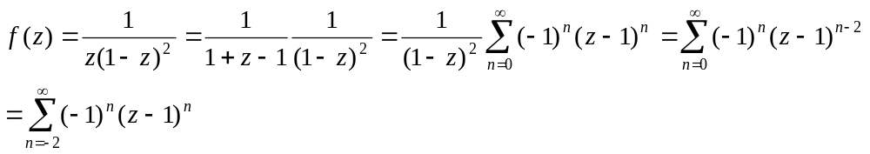
六、利用留数计算： 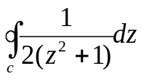, 其中c为以原点为圆心，半径r=2的正向上半圆周。
解：被积函数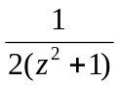在C内只有一个一级极点

